
Harf Bilgisi
Kelimeler hecelerden oluşur, heceler seslerden oluşur. Kelimeyi oluşturan seslerin karşılığı olan işaretlere harf denir.

Alfabemizde 29 harf vardır.
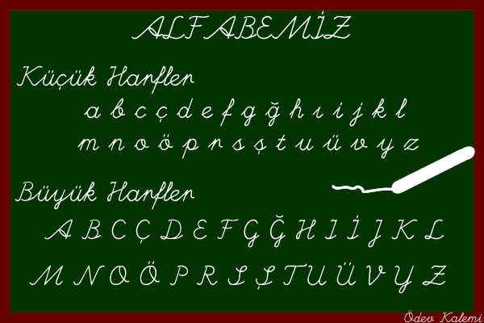

ÜNLÜ (SESLİ) HARFLER

Alfabemizde 8 tane ünlü harf vardır.
ü
u
i
o
ö
ı
e
a

ÜNSÜZ (SESSİZ) HARFLER

Geriye kalan 21 harf ise sessiz harflerdir.
b – c – ç – d – f – g – ğ – h – j – k – l – m – n – p – r – s – ş t – v – y - z

Tırtıl bazı sesli harfleri yazmayı unutmuş. Boş yerleri doldurup ona yardımcı olabilir misiniz?
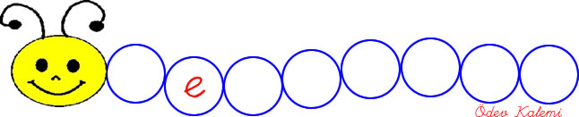

….
….
u

Tabloda boş bırakılan yerleri örnekteki gibi doldurunuz.
Kelime | Harf Sayısı | Ünlü Harfler | Ünsüz harfler
menekşe | 7 | e | m, n, k, ş
Domates
Karınca
Tiyatro
Terazi
perişan
çamur

